... ובנימה אישית...
ציפי אור מאיר – מנהלת מרכז הדרכה מחוזי לתקשוב, מחוז דרום
נחמה אורן – מדריכה מובילה בתקשוב
לצד סביבות הלמידה המתוקשבות באתרי בתי הספר, התפתחו סביבות המאפשרות לתלמידים להתבטא ולהשמיע את קולם האישי. הדבר בולט במיוחד בפורומים, בבלוגים האישיים ואף בעיתונים כיתתיים או בית ספריים.
בסביבות אלה התלמידים מקבלים ויוצרים הזדמנויות לשיתוף פעולה ביניהם, הם מבנים ידע ומשתפים בו את חבריהם, הם מקבלים בקשות מעמיתים ומקבלים עזרה כאשר הם זקוקים לה.
תוך כדי הפעילות בסביבות אלה, הקול האישי של התלמיד נשמע, וזוכה להתייחסות. עובדה זו תורמת רבות להעלאת הביטחון וההערכה העצמית של התלמיד.
בכתבה הבאה יוצג הקול האישי של התלמידים כפי שהוא בא לידי ביטוי בשלושה בתי ספר ובשלושה ערוצים שונים: עיתון בית ספרי דיגיטאלי בבית ספר עציון גבר באילת, פורום תלמידים בבית ספר יובלים בבאר שבע ובלוג בבית ספר רימון בבאר שבע.

כאן קול עציון - בית ספר עציון גבר, אילת - אבי פרי, רכז תקשוב
לפני כשלוש שנים הייתי שותף, יחד עם סגנית המנהלת, להקמת עיתון בית הספר. הצבנו לעצמנו מס מטרות:
מטרות לימודיות: בתחום הלשוני - כתיבת מאמרים, עריכת ראיונות ושיפור ההבעה בכתב.
בתחום התקשוב – שיכלול מיומנויות השימוש במעבד תמלילים, שימוש אתי בפורום ובמקורות מידע באינטרנט.
מטרה חברתית: פיתוח ערוץ תקשורת להצגת הפעילויות בבית הספר.
מאפיינים מרכזיים של הפעלת מערכת העיתון:
- חברי מערכת העיתון כוללת 10-15 תלמידים המעורבים בחיי בית הספר ע"פ המלצות הרכז החברתי והיא מתכנסת פעם בשבוע בשעות אחר הצהרים.
- העריכה הלשונית היא בתחום אחריותם של הבוגרים במערכת (רכז התקשוב בודק את הכתבות).
- הנושאים של המאמרים באים מנקודת מוצא של "מה שמעניין אותך כחבר מערכת העיתון יעניין גם את כל הילדים". כך נכתבים מאמרים בנושאים שמעסיקים את התלמידים והחברה בכלל כמו: המלחמה בתאונות הדרכים, התחממות כדור הארץ ועוד.
- כתבות חדשות נכתבות כל שבוע ומוחלפות בכתבות ישנות.
- נעשה שימוש מוגבר בסקרים לצורך זיהוי העדפות, רצונות והלכי רוח של התלמידים.
- שימוש בפורום ככלי לשיתוף בדעות ולמשוב: http://www.orianit.edu-negev.gov.il/ezionelt/display_forum_topics.asp?ForumID=35
מאפיינים אלה הופכים את העיתון למגוון ומעניין, לחברי המערכת יש הרבה מוטיווציה לכתיבה כי הם כותבים ומפרסמים מה שמעניין אותם, מספר הכניסות לעיתון הוא רב ותפקידי כ רכז המערכת מתמקד בעיקר בהדרכה והכוונה של חברי המערכת.
קישור לעיתון בית הספר:
www.orianit.edu-negev.gov.il/ezionelt/zippedSites/uploaded_files/newspaper/newspaper.htm
העץ המייעץ – בית ספר יובלים, באר שבע - אסנת קליימן, מחנכת ורכזת תקשוב
לפני כשלוש שנים כאשר התחלתי את עבודתי כרכזת תקשוב וכמחנכת בבית ספר חדש. כדי להרחיב ולהעמיק את התקשורת ביני ובין תלמידיי הנהגתי בכיתתי את השימוש בפורום. עבודת התלמידים בפורום תפסה תאוצה לא רק בכיתתי אלא בכל השכבה. עם השנים הפורום הפך לכלי תקשורת לתלמידים עם חבריהם, עם המורים ועם ההורים, ולבמה בה הם הביעו עמדות, שאלו שאלות, או סתם פטפטו אחר-הצהריים.
שימוש נוסף בפורום הוא לעדכון שיעורי בית להורים ולתלמידים נעדרים, הנעשה ע"י תלמידים תורנים. במשך הזמן התרבו הפורומים בבית הספר, והשנה נפתחו חמישה פורומים פעילים מאוד.
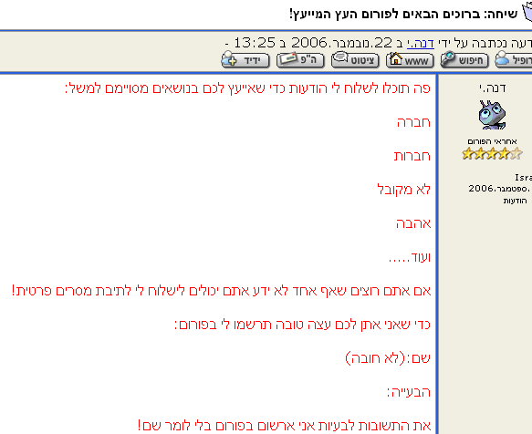
עיקר הפעילות בפורום מתבצעת בקרב שכבה ה', בה זרענו את הזרעים לפני 3 שנים, בערוצי תקשורת רבים.
אחת התלמידות פתחה פורום על סדרת טלוויזיה אהובה על בני גילה "השיר שלנו", תלמיד אחר פתח פורום ובו במה למועצת התלמידים ואילו תלמידה אחרת פתחה פורום ייעוצי שהפך לפופולארי ביותר מבין הפורומים ושמו "העץ המייעץ". בפורום היא מציעה לכל התלמידים לפנות אליה בכל בעיה ובעילום שם, ולקבל את העצה והסיוע שלה. תלמידים רבים פנו אליה בבקשת עצרה וייעוץ ולאחר שנענו הם פנו בבקשות נוספות או בהבעת תודה על ההצלחה. תלמידים אחרים נכנסו לפורום וניסו גם הם לעזור ולייעץ מניסיונם. הנושאים שהטרידו את הילדים: יחסי חברות בין בנים-בנות, יחסי חברות בכלל ועוד. צוות ביה"ס התרשם מאוד מניהול האתר על-ידי תלמידת כיתה ה' ומלווה אותה. היועצת החינוכית מלווה את הפעילות בפורום מבחינה מקצועית, ואני מלווה מבחינה טכנית.
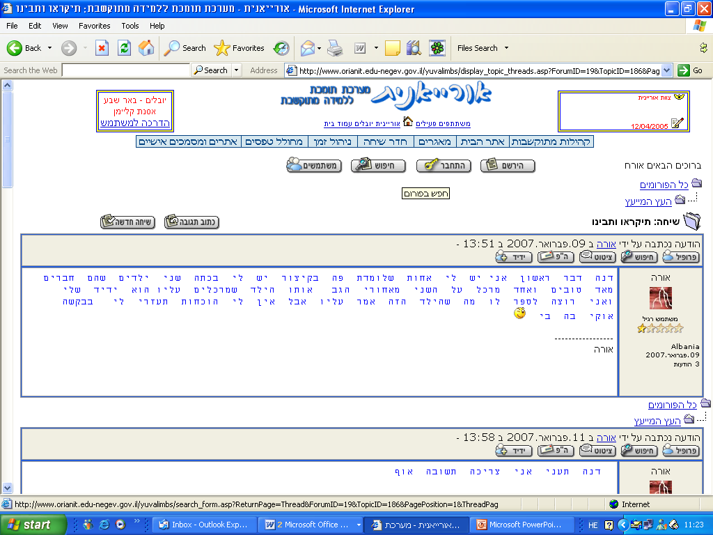
השימוש המרובה בפורומים השונים, מקרים של תלמידים שטעמו חווית שיחה לא נעימה בפורום חייבו אותנו לקיים דיון ושיחה עם תלמידים על משמעות הפורום ועל תרבות השיח הנדרשת בו. חשוב לציין שרב התלמידים שומרים על כללי האתיקה בפורום.
בהדרגה, בית הספר עבר משימוש של כיתה אחת בפורום – לשימוש כלל בית הספר.
אתם מוזמנים לבקר : www.orianit.edu-negev.gov.il/yuvalimbs/default.asp

בלוג חינוכי - בית ספר רימון, באר שבע – רינת צ'כט, מחנכת ורכזת תקשוב
בשנה"ל תשס"ו חינכתי את כיתה ד'. במסגרת הפעילויות לעידוד קריאה, בחרתי בקבוצת תלמידים מיומנת בכישורי שפה ובכישורי תקשוב. התלמידים התבקשו לכתוב בלוג חינוכי בעקבות קריאת ספרים ובו לציין כיצד הם בחרו את הספר? ולאחר מכן הם תיעדו את התובנות שלהם, מחשבותיהם ורגשותיהם במהלך קריאת הספר.
בראשית התהליך, התלמידים ניהלו את הבלוג בכיתה וכתבו כיצד בחרו את הספרים שקראו, והפעילות התנהלה בהצלחה. הבעיה התעוררה כאשר התלמידים התבקשו להמשיך לנהל יומן קריאה בבלוג בביתם.
הקושי נבע מכמה סיבות:
- התלמידים דיווחו שלא תמיד המחשב בביתם היה פנוי לעבודתם ובמצבים אחרים הם פשוט המשיכו לקרוא את הספר ושכחו לעדכן את יומן הקריאה בבלוג.
- אני צפיתי שהתלמידים יכתבו בצורה זורמת וטבעית אך זה לא קרה משום שהתלמידים לא היו מספיק מיומנים בכתיבת הסוגה "יומן קריאה" והיו להם קשיים בכתיבה.
- הבלוג לא היה מוכר לתלמידים והפעילות נעשתה על פי בקשה שלי ולא נבעה מצורך אמיתי שלהם לתעד בבלוג את חוויות הקריאה.
- בעיה נוספת שהיתה לי כמורה ומחנכת היו הפרסומות באתר שלא התאימו לגילם הצעיר של התלמידים. זו היתה סיבה נוספת להפסקת הכתיבה בבלוג. בימים אלו הועלתה מערכת בלוגים לאוריינית הנקייה מפרסומות מסחריות, ובכוונתי להשתמש בה בשנה הבאה תוך הפקת לקחים מההתנסות הראשונה בבלוג.

